МИНИСТЕРСТВО ОБРАЗОВАНИЯ

Горловский колледж промышленных технологий  
КУРСОВОЙ ПРОЕКТ

по МДК 01.02 «Организация, принципы построения и функционирования компьютерных сетей»

На тему: «Проектирование, построение и организация локальной вычислительной сети организации»

Студентка: Полторацкая Дарья Александровна

Группа: 33ССА

Специальность: 09.02.06 Сетевое и системное администрирование

Руководитель: В.Ю. Афонин

Дата сдачи: «____» _______________ 20__ г.

СОДЕРЖАНИЕ

Стр

ВВЕДЕНИЕ 4

1 АНАЛИЗ СТРУКТУРЫ И ЦЕЛИ ПРЕДПРИЯТИЯ 6

2.1 Задачи проекта 6

2.2 Инфологическая модель организации 8

2.3 Цели проекта 10

2.4 Выбор и обоснование архитектуры сети 11

2.5 Описание физической схемы 18

2.6 Описание физической структуры сети организации 18

2.7 Логическая схема 20

2.8 Выбор и спецификация активного и пассивного оборудования 21

2.10 Перечень программного обеспечения 23

2.11 Настройка серверного и активного оборудования 24

2.12 Технико-экономические показатели проекта 27

2.13 Вопросы безопасности жизнедеятельности 28

ВЫВОД 29

# ВВЕДЕНИЕ

В современном мире информационные технологии играют ключевую роль в обеспечении эффективной и бесперебойной работы организаций. Одним из важнейших элементов ИТ-инфраструктуры любой компании является локальная вычислительная сеть (ЛВС), которая обеспечивает взаимодействие сотрудников, совместное использование ресурсов, централизованное хранение данных, доступ к интернету, а также реализацию мер информационной безопасности. Разработка и внедрение качественной ЛВС позволяет значительно повысить производительность труда, оптимизировать внутренние процессы и обеспечить защиту критически важной информации.  
  
Проектирование ЛВС представляет собой комплексный процесс, который требует учёта множества факторов: архитектуры здания, количества и расположения рабочих мест, специфики деятельности организации, требований к безопасности, доступности и масштабируемости. Кроме того, необходимо учитывать экономические показатели, а также перспективы роста и расширения ИТ-инфраструктуры в будущем.  
  
Целью настоящего курсового проекта является проектирование локальной вычислительной сети для организации, занимающей офисные помещения общей площадью 1275 м², в составе 11 кабинетов, где планируется развернуть 32 рабочих места, оснащённых персональными компьютерами. Дополнительно в проекте предусмотрен сервер, но при этом отсутствуют специально выделенные помещения под серверную и кроссовую. Такой подход определяет специфику выбора архитектуры и структуры ЛВС, способов прокладки кабельных линий и размещения оборудования.  
  
Наличие подвесных потолков в здании облегчает реализацию скрытой проводки, что положительно влияет на эстетический и эксплуатационный аспект сети. При проектировании учитываются требования к информационной безопасности, высокая доступность ресурсов, централизованное хранение информации, возможность подключения к интернету и поддержка внутренних баз данных.  
  
В рамках курсовой работы будет выполнен комплекс мероприятий, включающий анализ требований и условий, выбор топологии и архитектуры сети, формирование физической и логической схем, подбор оборудования, расчёт необходимого количества кабельной продукции и каналов, определение программного обеспечения и технико-экономическое обоснование проекта. Также рассматриваются аспекты безопасности жизнедеятельности при установке и эксплуатации ЛВС. Всё это позволяет получить полное представление о процессе построения современной корпоративной сети.

# 1 АНАЛИЗ СТРУКТУРЫ И ЦЕЛИ ПРЕДПРИЯТИЯ

Компания “ProjectWeb” является организацией, в которой главный сотрудник директор ⎯ Анатолий Верентев

2 ПРОЕКТИРОВАНИЕ ЛВС

# 2.1 Задачи проекта

Проектирование сети для компании “ProjectWeb”, она будет заниматься разработкой, созданием и выпуском Web-приложения . Компания будет иметь собственное здание размером 1275 $м^{2}$. Место дислокации в здании, площади помещений и их характеристики приведены в таблице 2.1, логическая схема ЛВС указана в приложении В, на листе 2 графической части.

Таблица 2.1 Экспликация помещений

|  |  |  |  |  |
| --- | --- | --- | --- | --- |
| № помещения | Наименование | Площадь помещения, м2 | Габариты  (высота х длинна х ширина), м | Наличие подвесных потолков и фальшполов (Да/Нет) |
| 1 | Директорская | 81 | 2,6 х 9 х 9 | Да |
| 2 | Бухгалтерия | 25 | 2,6 х 5 х 5 | Да |
| 3 | Отдел кадров | 25 | 2,6 х 5 х 5 | Да |
| 4 | Комната отдыха | 20 | 2,6 х 4 х 5 | Да |
| 5 | Маркетинговый отдел | 48 | 2,6 х 6 х 8 | Да |
| 6 | Офис1 | 85 | 2,6 х 8,5 х 10 | Да |
| 7 | Офис 2 | 65 | 2,6 х 10 х 6,5 | Да |
| 8 | Офис 3 | 65 | 2,6 х 10 х 6,5 | Да |
| 9 | Офис 4 | 195 | 2,6 х 13 х 15 | Да |
| 10 | Офис 5 | 45 | 2,6 х 4,5 х 10 | Да |
| 11 | Уборная | 30 | 2,6 х 5 х 6 | Да |

# 2.2 Инфологическая модель организации

Была составлена инфологическая модель организации, в которой выявляются потоки информации, циркулирующие внутри организации, каналы по которым данная информация перемещается. Ниже приведено штатное расписание (табл. 2.2) с привязкой к кабинетам для создания инфологической модели (рис. 2.1).

Таблица 2.2 Штатное расписание сотрудников

|  |  |  |  |
| --- | --- | --- | --- |
| № п.п. | Должность | Количество | №  Помещения |
| 1 | Директор | 1 | 1 |
| 2 | Секретарь | 1 | 1 |
| 3 | Бухгалтер | 1 | 2 |
| 4 | Менеджер по персоналу | 1 | 3 |
| 5 | PR-специалист | 1 | 5 |
| 6 | Маркетолог | 1 | 5 |
| 7 | Аналитик | 1 | 5 |
| 8 | Администратор сервера | 1 | 4 |
| 9 | Копирайтер | 2 | 6 |
| 10 | Издатель | 2 | 6 |
| 11 | Программист | 3 | 9 |
| 12 | Куратор | 2 | 10 |
| 13 | Тестировщик | 2 | 8 |
| 4 | Глава отдела | 2 | 7 |
| 15 | Скриптер | 2 | 8 |
| 16 | Разработчик сайтов в конструкторе | 2 | 7 |
| 17 | Программист | 3 | 9 |
| 18 | Дизайнер | 2 | 9 |
| 19 | Веб-разработчик | 2 | 9 |

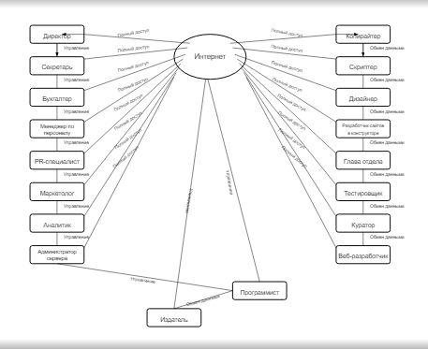

Рисунок 2.1 ⎯ Инфологическая модель организации

# 2.3 Цели проекта

Составив и проанализировав инфологическую модель функционального информационного взаимодействия работников организации, оценив степень критичности и чувствительности информации, ниже определены приоритеты по целям и внесены в таблицу 2.3.

Таблица 2.3 Приоритеты по целям

|  |  |
| --- | --- |
| Приоритет  (1 – важная, 2 – существенная, 3 -нормальная). | Цели |
| 1 | Обеспечение доступности информации |
| 1 | Наличие выхода в Интернет |
| 1 | Требования к безопасности внутри локальной сети организации |
| 2 | Централизованное хранение информации в базах данных |
| 3 | Возможность расширения |
| 3 | Архивирование и резервное копирование информации |

Для достижения поставленных целей были определены следующие характеристики сети (табл. 2.4).

Таблица 2.4 Характеристики сети

|  |  |
| --- | --- |
| Характеристика | Показатель |
| Наличие доступа в Internet, скорость доступа | Да |
| Пропускная способность | 100Мб/с |
| Наличие сервера и его производительность | Да |
| Производительность рабочих станций | Высокая |
| Отказоустойчивость компонентов сети | Высокая |
| Возможность расширения | Да |

# 2.4 Выбор и обоснование архитектуры сети

Архитектура локальной вычислительной сети определяет её физическую и логическую структуру, принципы построения и способ взаимодействия между компонентами. Выбор архитектуры — один из ключевых этапов проектирования ЛВС, от которого зависит эффективность, надёжность и безопасность всей информационной системы организации.  
  
Существует несколько распространённых архитектурных топологий ЛВС: шина, кольцо, звезда, ячеистая и древовидная. В современных условиях, особенно при организации сети в административных и офисных зданиях, наиболее рациональным и универсальным решением считается топология «звезда». В данной структуре все конечные устройства (рабочие станции) подключаются к центральному элементу — коммутатору, который, в свою очередь, может быть связан с маршрутизатором и сервером.  
  
Данная топология обладает следующими преимуществами:  
- высокая надёжность: при выходе из строя одного компьютера остальная часть сети продолжает работать;  
- удобство в администрировании: легко отследить и устранить неисправности;  
- масштабируемость: можно просто добавить новые узлы, не нарушая функционирования всей сети;  
- централизованное управление: удобство внедрения политик безопасности, мониторинга и учёта ресурсов.  
  
Для проектируемой сети, с учётом следующих условий:  
- 32 рабочих места, распределённых по 11 помещениям;  
- отсутствие серверной и кроссовой комнат;  
- наличие подвесных потолков;  
- наличие сервера;  
- приоритет на безопасность и доступность информации,  
наиболее целесообразно использовать архитектуру с двухуровневой структурой:  
1. Уровень доступа: включает коммутаторы в помещениях, к которым подключаются рабочие станции.  
2. Уровень ядра (агрегации): включает центральный коммутатор и маршрутизатор, обеспечивающие распределение трафика и выход в интернет.  
  
Коммутация между уровнями осуществляется по технологии Ethernet (Gigabit Ethernet на уровне ядра и Fast Ethernet на уровне доступа). Использование VLAN позволяет логически сегментировать сеть, повысить её безопасность и управляемость. В каждой VLAN располагаются пользователи, имеющие схожие задачи и уровень доступа, например: бухгалтерия, технический отдел, администрация и пр.  
  
Таким образом, выбранная архитектура полностью удовлетворяет функциональным требованиям проекта, позволяет эффективно управлять сетевыми ресурсами, обеспечивает масштабируемость и информационную безопасность в пределах доступных бюджетных и технических возможностей.

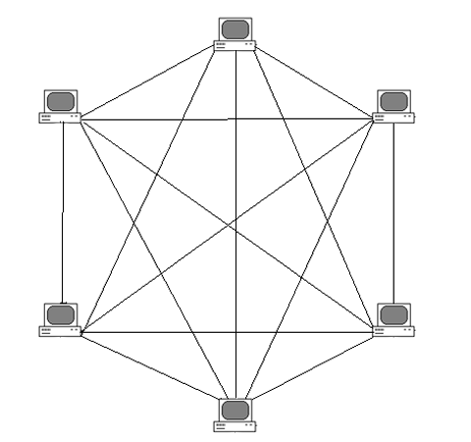

Рисунок 2.2 ⎯ Полносвязная топология

⎯ Ячеистая топология — базовая полносвязная топология компьютерной сети, в которой каждая рабочая станция сети соединяется с несколькими другими рабочими станциями этой же сети. Характеризуется высокой отказоустойчивостью, сложностью настройки и переизбыточным расходом кабеля. Каждый компьютер имеет множество возможных путей соединения с другими компьютерами. Обрыв кабеля не приведёт к потере соединения между двумя компьютерами. Получается из полносвязной путем удаления некоторых возможных связей. Эта топология допускает соединение большого количества компьютеров и характерна, как правило, для крупных сетей.

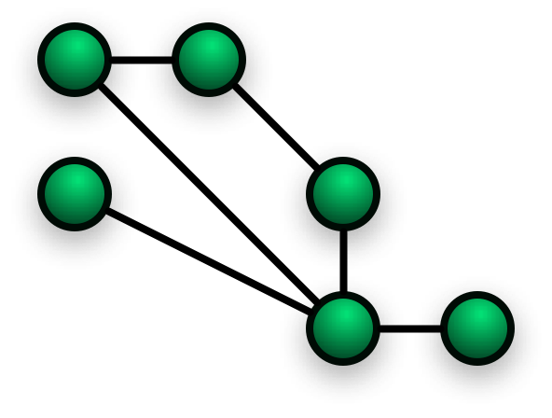

Рисунок 2.3 ⎯ Ячеистая топология

⎯ Общая шина, представляет собой общий кабель (называемый шина или магистраль), к которому подсоединены все рабочие станции. На концах кабеля находятся терминаторы, для предотвращения отражения сигнала.

Достоинства:

1. Небольшое время установки сети;

2. Дешевизна (требуется меньше кабеля и сетевых устройств);

3. Простота настройки;

4. Выход из строя рабочей станции не отражается на работе сети.

Недостатки:

1. Неполадки в сети, такие как обрыв кабеля и выход из строя терминатора, полностью блокируют работу всей сети;

2. Сложная локализация неисправностей;

3. С добавлением новых рабочих станций падает производительность сети.

Шинная топология представляет собой топологию, в которой все устройства локальной сети подключаются к линейной сетевой среде передачи данных. Такую линейную среду часто называют каналом, шиной или трассой. Каждое устройство, например, рабочая станция или сервер, независимо подключается к общему шинному кабелю с помощью специального разъема. Шинный кабель должен иметь на конце согласующий резистор, или терминатор, который поглощает электрический сигнал, не давая ему отражаться и двигаться в обратном направлении по шине.

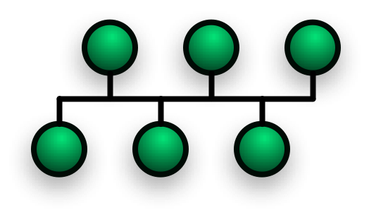

Рисунок 2.4 ⎯ Шинная топология

⎯ Звезда ⎯ базовая топология компьютерной сети, в которой все компьютеры сети присоединены к центральному узлу, образуя физический сегмент сети. Подобный сегмент сети может функционировать как отдельно, так и в составе сложной сетевой топологии (как правило, «дерево»). Весь обмен информацией идет исключительно через центральный компьютер, на который таким способом возлагается очень большая нагрузка, поэтому ничем другим, кроме сети, он заниматься не может. Как правило, именно центральный компьютер является самым мощным, и именно на него возлагаются все функции по управлению обменом. Никакие конфликты в сети с топологией звезда в принципе невозможны, потому что управление полностью централизовано.

Метод доступа реализуется с помощью технологии Arcnet. Этот метод доступа также использует маркер для передачи данных. Маркер передается от компьютера к компьютеру в порядке возрастания адреса. Как и в кольцевой топологии, каждый компьютер регенерирует маркер.

Достоинства:

1. Выход из строя одной рабочей станции не отражается на работе всей сети в целом;

2. Хорошая масштабируемость сети;

3. Лёгкий поиск неисправностей и обрывов в сети;

4. Высокая производительность сети (при условии правильного проектирования);

5. Гибкие возможности администрирования.

Недостатки:

1. Выход из строя центрального концентратора обернётся неработоспособностью сети (или сегмента сети) в целом;

2. Для прокладки сети зачастую требуется больше кабеля, чем для большинства других топологий;

3. Конечное число рабочих станций в сети (или сегменте сети) ограничено количеством портов в центральном концентраторе.



Рисунок 2.5 ⎯ Топология звезда

⎯ Кольцо ⎯ это топология, в которой каждый компьютер соединен линиями связи только с двумя другими: от одного он только получает информацию, а другому только передает. На каждой линии связи, как и в случае звезды, работает только один передатчик и один приемник. Это позволяет отказаться от применения внешних терминаторов.

Работа в сети кольца заключается в том, что каждый компьютер ретранслирует сигнал, то есть выступает в роли повторителя, потому затухание сигнала во всем кольце не имеет никакого значения, важно только затухание между соседними компьютерами кольца. Четко выделенного центра в этом случае нет, все компьютеры могут быть одинаковыми. Однако достаточно часто в кольце выделяется специальный абонент, который управляет обменом или контролирует обмен. Понятно, что наличие такого управляющего абонента снижает надежность сети, потому что выход его из строя сразу же парализует весь обмен.

Компьютеры в кольце не являются полностью равноправными. Одни из них обязательно получают информацию от компьютера, который ведет передачу в этот момент, раньше, а другие — позже. Именно на этой особенности топологии и строятся методы управления обменом по сети, специально рассчитанные на «кольцо». В этих методах право на следующую передачу переходит последовательно к следующему по кругу компьютеру.

Подключение новых абонентов в «кольцо» обычно совсем безболезненно, хотя и требует обязательной остановки работы всей сети на время подключения. Как и в случае топологии «шина», максимальное количество абонентов в кольце может быть достаточно большое. Кольцевая топология обычно является самой стойкой к перегрузкам, она обеспечивает уверенную работу с самыми большими потоками переданной по сети информации, потому что в ней, как правило, нет конфликтов, а также отсутствует центральный абонент.

Достоинства:

1. Простота установки;

2. Практически полное отсутствие дополнительного оборудования;

3. Возможность устойчивой работы без существенного падения скорости передачи данных при интенсивной загрузке сети, поскольку использование маркера исключает возможность возникновения коллизий.

Недостатки:

1. Выход из строя одной рабочей станции, и другие неполадки (обрыв кабеля), отражаются на работоспособности всей сети;

2. Сложность конфигурирования и настройки;

3. Сложность поиска неисправностей.

4. Необходимость иметь две сетевые платы, на каждой рабочей станции.



Рисунок 2.6 ⎯ Кольцевая топология

Для компании я выбрал топологию «звезда». Большинство проектировщиков сетей считают топологию "звезда" самой простой с точки зрения проектирования и установки. Это объясняется тем, что сетевая среда выходит непосредственно из концентратора и прокладывается к месту установки рабочей станции. Другим достоинством этой топологии является простота обслуживания: единственной областью концентрации. В этой топологии используется управление из центральной точки, а связь между устройствами, подключенными к сети, осуществляется посредством двухточечных линий между каждым устройством и центральным концентратором. Весь сетевой трафик в звездообразной топологии проходит через концентратор. Вначале данные посылаются концентратору, а затем концентратор переправляет их устройству в соответствии с адресом, содержащимся в данных.

# 2.5 Описание физической схемы

Физическая схема локальной вычислительной сети описывает фактическое расположение сетевых компонентов — рабочих станций, коммутаторов, маршрутизатора, сервера — а также прокладку кабельных линий между ними. Это один из важнейших разделов проектирования, поскольку от правильного физического размещения зависит удобство обслуживания, минимизация рисков сбоев и экономия ресурсов.  
  
В рамках данного проекта используется двухэтажное офисное помещение общей площадью 1275 м², разделённое на 11 отдельных кабинетов. Общая численность рабочих мест составляет 32, они равномерно распределены между кабинетами (от 2 до 5 ПК в помещении). Высота потолков — 2634 мм. Наличие подвесных потолков позволяет проложить кабельные трассы скрыто, улучшая эстетические качества и упрощая дальнейшее обслуживание.  
  
Так как в здании отсутствуют специализированные помещения под серверную и кроссовую, центральный коммутатор и маршрутизатор будут размещены в административном кабинете второго этажа, в наименее подверженном проникновению помещении. Здесь же располагается сервер, подключённый к коммутатору магистральным каналом на скорости 1 Гбит/с.  
  
Рабочие станции подключаются к локальным коммутаторам доступа, размещённым внутри каждого помещения. Такие коммутаторы соединяются с центральным по принципу "звезда", что повышает отказоустойчивость системы. Кабели проложены под потолком и через кабель-каналы вдоль стен. Каждое рабочее место оборудовано настенной розеткой RJ-45, соединённой с ПК патч-кордом длиной 1 м.  
  
Дополнительно предусмотрена установка кабель-каналов с расчётом на будущее расширение сети: добавление новых рабочих мест, подключение многофункциональных устройств и телефонии. Такое решение обеспечивает гибкость архитектуры и снижение затрат в будущем.  
  
Для наглядности структура описывается с помощью схемы размещения на плане здания. Подобный подход позволяет обеспечить логичную и технологичную укладку всех компонентов ЛВС.

# 2.6 Описание физической структуры сети организации

План здания, в котором располагается компания “ ProjectWeb ” приведен в приложении ниже. В здании находятся 10 помещений с компьютерами, соединённых при помощи витой пары. Кабель соединяется с коммутатором, коммутатор соединяется с маршрутизатором, маршрутизатор с сервером.

Везде предусмотрена установка подвесного потолка. За подвесным потолком имеется достаточно свободного места для размещения лотков, используемых, для прокладки кабелей различного назначения.

Используется архитектура одноточечного администрирования. Ее ос­новным признаком является прямое соединение всех информационных розеток рабочих мест с коммутационным оборудованием в единственном техническом помещении. Принципиально подобная архитектура может использоваться толь­ко для СКС, установленных в одном здании и не имеющих магистральной подсистемы. Рабочие места, распределены по площади помещения. Предусмотрена серверная комната. На схеме можно увидеть 2 коммутатора, которые соединены с сервером экранированной витой парой. Эти коммутирующие устройства объединяют 30 персональных компьютеров в единую сеть. А также 2 маршрутизатора, которые подсоединены к коммутирующим устройствам.

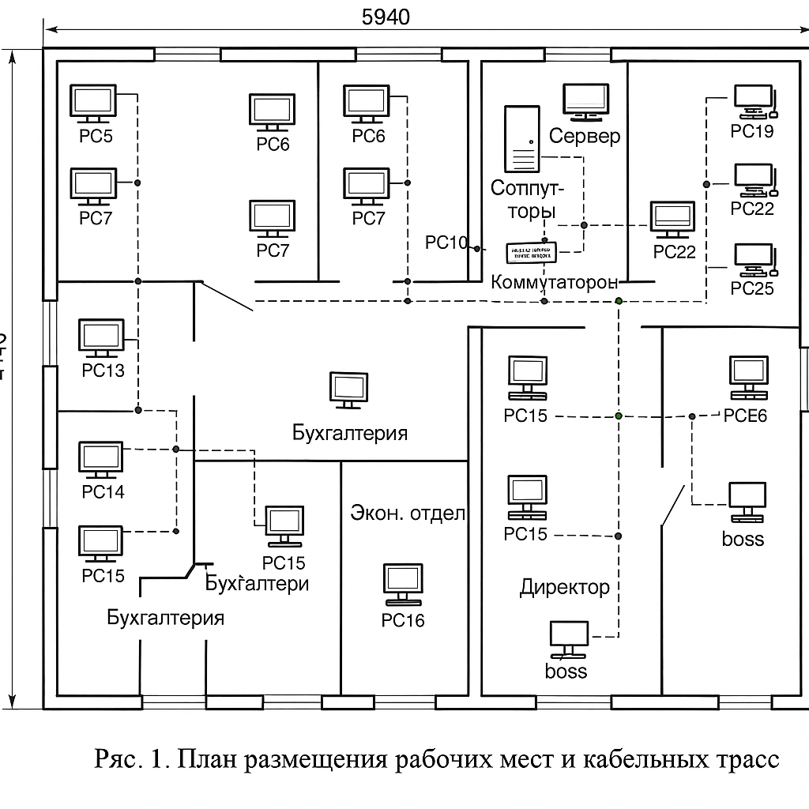

# 2.7 Логическая схема

Логическая схема локальной вычислительной сети определяет принципы взаимодействия устройств на уровне сетевых протоколов, распределение IP-адресов, структуру подсетей, реализацию виртуальных локальных сетей (VLAN) и организацию доступа к ресурсам. В отличие от физической схемы, логическая не отражает реального расположения оборудования, а показывает маршруты передачи данных и сетевую структуру организации.  
  
Сеть будет построена с использованием технологии Ethernet и протокола TCP/IP. Для удобства управления, повышения безопасности и разграничения доступа пользователей, применяются виртуальные локальные сети (VLAN). Это позволит разделить сеть на логические сегменты, минимизировать широковещательный трафик и повысить эффективность фильтрации данных.  
  
В проекте предусмотрено создание трёх VLAN, каждая из которых обслуживает определённый отдел организации:

|  |  |  |  |
| --- | --- | --- | --- |
| VLAN / Подсеть | Назначение | Кол-во рабочих мест | IP-диапазон |
| VLAN 10 | Администрация и бухгалтерия | 10 | 192.168.10.0/28 |
| VLAN 20 | Технический отдел | 12 | 192.168.20.0/28 |
| VLAN 30 | Общее пользование / офис | 10 | 192.168.30.0/28 |

Каждая VLAN обслуживается собственными DHCP-пулом, настроенным на сервере. Сервер, размещённый в VLAN 10, обеспечивает функции домена, резервного копирования, хранения общих файлов и баз данных. Для защиты данных используется антивирусное программное обеспечение, а также система разграничения прав доступа через Active Directory.  
  
Маршрутизатор объединяет все VLAN и обеспечивает выход в интернет с помощью NAT и межсетевого экранирования. Для оптимизации сетевого взаимодействия настроены межсетевые маршруты, ограничивающие избыточный доступ между подсетями.  
  
Использование логической сегментации позволяет достичь баланса между безопасностью, скоростью работы и возможностью расширения сети в будущем.

# 2.8 Выбор и спецификация активного и пассивного оборудования

Точный расчёт количества кабеля и кабель-каналов необходим для рационального использования материалов, предотвращения избыточных затрат и обеспечения полной охвата всех рабочих мест сети. Для определения необходимой длины учитывается количество рабочих мест, средняя длина подключения, особенности прокладки трасс и технологический запас.  
  
Расчёты базируются на следующих исходных данных:  
- Количество рабочих мест: 32;  
- Количество кабинетов: 11;  
- Наличие подвесных потолков (облегчает прокладку);  
- Ориентировочная длина кабеля от точки доступа до каждого ПК — от 15 до 30 м в зависимости от расположения.

|  |  |  |  |  |  |  |  |  |  |  |  |  |  |  |  |  |  |  |  |  |  |  |  |  |  |  |  |  |  |  |  |  |  |  |  |  |  |  |  |  |  |  |  |  |
| --- | --- | --- | --- | --- | --- | --- | --- | --- | --- | --- | --- | --- | --- | --- | --- | --- | --- | --- | --- | --- | --- | --- | --- | --- | --- | --- | --- | --- | --- | --- | --- | --- | --- | --- | --- | --- | --- | --- | --- | --- | --- | --- | --- | --- |
| |  |  |  |  | | --- | --- | --- | --- | | Кабинет | Кол-во ПК | Средняя длина на 1 ПК (м) | Общая длина (м) | | 1 | 5 | 25 | 125 | | 2 | 3 | 30 | 90 | | 3 | 4 | 20 | 80 | | 4 | 3 | 25 | 75 | | 5 | 4 | 20 | 80 | | 6 | 2 | 15 | 30 | | 7 | 3 | 25 | 75 | | 8 | 2 | 20 | 40 | | 9 | 3 | 30 | 90 | | 10 | 3 | 25 | 75 | |

Суммарная длина витой пары составляет 770 м. Добавим к этому запас в 15% (115,5 м) и учтём длину магистральных линий между этажами и распределительными узлами (порядка 100 м). Итоговая потребность — около 1000 м. Для резерва и возможности модернизации рекомендовано закупить 1500 м кабеля.  
  
Теперь рассчитаем необходимую длину кабель-каналов для горизонтальной и вертикальной разводки.

|  |  |  |  |  |  |  |  |  |  |  |  |  |
| --- | --- | --- | --- | --- | --- | --- | --- | --- | --- | --- | --- | --- |
| |  |  |  | | --- | --- | --- | | Тип трассы | Общая длина (м) | Тип канала | | Горизонтальная разводка | 400 | 40×20 мм | | Магистраль между этажами | 50 | 60×60 мм | | Вертикальные стояки | 30 | 25×25 мм | |

Суммарная потребность в кабель-канале составляет около 480 м. Также рекомендуется учесть запас на углы, повороты и нестандартные участки — примерно 10–15%.  
  
Таким образом, проект предусматривает закупку:  
- Кабеля UTP Cat 5e: 1500 м;  
- Кабель-каналов разных сечений: около 550 м суммарно

# 2.10 Перечень программного обеспечения

Программное обеспечение (ПО) играет важную роль в обеспечении функционирования ЛВС. Оно отвечает за настройку сетевых служб, безопасность, администрирование, хранение данных и взаимодействие пользователей. Правильный выбор ПО позволяет обеспечить стабильность, управляемость и соответствие требованиям безопасности организации.  
  
ПО делится на серверное и клиентское, а также вспомогательное:

|  |  |  |
| --- | --- | --- |
| Назначение | Наименование ПО | Комментарий |
| Серверная ОС | Windows Server 2019 | Active Directory, DHCP, DNS, роли файлового сервера |
| Клиентская ОС | Windows 10 Pro | Рабочие станции — подключение к домену, работа с сетевыми ресурсами |
| Антивирус | Kaspersky Endpoint Security | Мониторинг в реальном времени, защита от угроз |
| Удалённое управление | AnyDesk / TeamViewer | Управление и помощь без физического доступа |
| Мониторинг сети | Zabbix (open source) | Контроль состояния оборудования и сервисов |
| Офисные программы | Microsoft Office | Работа с документами, таблицами, презентациями |
| Доп. ПО | 7-Zip, Notepad++, Google Chrome | Базовые инструменты пользователя и администратора |

Выбор операционной системы сервера обусловлен её широкими возможностями в области сетевого администрирования и поддержкой всех необходимых ролей. Windows 10 Pro позволяет подключаться к домену и поддерживает политику безопасности. Антивирусное ПО централизованно управляется через сервер.  
  
ПО с открытым исходным кодом (например, Zabbix) позволяет снизить затраты, сохранив высокую эффективность мониторинга. Также применяются простые утилиты для работы с архивами, кодом и интернет-ресурсами.  
  
Все программные продукты проходят обязательную активацию и обновление. Лицензии на коммерческие программы приобретаются в рамках бюджета проекта.

# 2.11 Настройка серверного и активного оборудования

Настройка оборудования является завершающим этапом построения ЛВС. На данном этапе необходимо обеспечить работоспособность сети, корректную маршрутизацию, доступ пользователей к ресурсам и защиту информации.  
  
Работы делятся на настройку серверной части, маршрутизатора и коммутаторов:  
  
1. Настройка сервера:  
- Установка ОС Windows Server 2019 с последними обновлениями;  
- Назначение статического IP-адреса из подсети VLAN 10 (например, 192.168.10.1);  
- Установка ролей DHCP, DNS, Active Directory Domain Services;  
- Настройка домена, создание пользователей и групп безопасности;  
- Организация общей папки для документов и хранилища баз данных;  
- Настройка резервного копирования с расписанием (например, через Windows Server Backup);  
- Установка и настройка антивирусного ПО и политики обновлений.  
  
2. Настройка маршрутизатора (HP MSR900):  
- Настройка интерфейсов и VLAN:  
 • Интерфейс VLAN 10 – 192.168.10.254/28;  
 • Интерфейс VLAN 20 – 192.168.20.254/28;  
 • Интерфейс VLAN 30 – 192.168.30.254/28;  
- Включение NAT и настройка выхода в интернет через внешний интерфейс;  
- Включение DHCP Relay (при необходимости);  
- Открытие только необходимых портов, фильтрация трафика.  
  
3. Коммутаторы:  
- Разметка портов по VLAN;  
- Настройка trunk-портов для связи с центральным коммутатором;  
- Включение Port Security (ограничение по MAC-адресам);  
- Подключение к SNMP для мониторинга (если поддерживается);  
- Проверка состояния портов, пингов всех ключевых устройств.  
  
В завершение производится тестирование всех сервисов, включая:  
- доступ к общим папкам;  
- автоматическое получение IP-адресов;  
- работа интернета и внешней почты;  
- пинг между VLAN (по правилам маршрутизации);  
- вход пользователей в домен и применение политик безопасности.  
  
Этап настройки требует участия квалифицированного администратора, так как ошибка может привести к сбоям или уязвимостям в сети.

Чтобы каждое персональное место работало надежно и безотказно, важно позаботиться о создании учётных записей и паролей для них (табл. 2.13).

Таблица 2.13 - Именование пользователей и аудит

|  |  |  |  |
| --- | --- | --- | --- |
| Должность | Логин | Пароль | Аудит |
| ПК директора | Anatoliy.director | Anatoliy1989 | 12.04.21-13.04.21 |
| ПК секретаря | Katerina01 | 78slc1Dd | 14.04.21-15.04.21 |
| ПК бухгалтера | Yana1985Buh | Yana19851986 | 16.04.21-17.04.21 |
| ПК менеджера по персоналу | Manager.Kirill | Person11212 | 19.04.21-20.04.21 |
| ПК сервер | SerVer.company | Gigabyt24 | 21.04.21-22.04.21 |
| ПК PR-специалиста | Kirya221 | Kirya2217 | 23.04.21-24.04.21 |
| ПК маркетолога | Elena012341 | elenushka | 26.04.21-27.04.21 |

Продолжение таблицы 2.13

|  |  |  |  |
| --- | --- | --- | --- |
| Должность | Логин | Пароль | Аудит |
| ПК аналитика | Analyst.Nikol.28 | Nikol.89t98 | 28.04.21-29.04.21 |
| ПК копирайтера | maximBet@mail.ru | maxim.227po1 | 30.04.21-03.05.21 |
| ПК копирайтера 2 | Irina.Olegovna | Ir71ina2 | 04.05.21-05.05.21 |
| ПК издателя | Sviridov88 | kostya88sv | 04.05.21-05.05.21 |
| ПК издателя 2 | Publisher321 | 123PUBL5 | 06.05.21-07.05.21 |
| ПК тестировщика | 9tester9 | lexattt99tt | 08.05.21-10.05.21 |
| ПК тестировщика 2 | Nadya.2000 | Iop23rey7x | 11.05.21-12.05.21 |
| ПК программиста | Designer.Alina | 1983bpfq7yth6 | 13.05.21-15.05.21 |
| ПК программиста 2 | Level22221 | Anastasiya333.3 | 17.05.21-18.05.21 |
| ПК программиста 3 | Pavel.Volya | 0lol232cVbn1Q | 19.05.21-20.05.21 |
| ПК куратора 2 | Lolita019 | L777o9L86ll | 21.05.21-22.05.21 |
| ПК куратора | Programmer1 | Proga*967 | 24.05.21-25.05.21 |
| ПК дизайнера | ProgrammDasha | 785mNNgF7 | 26.05.21-27.05.21 |
| ПК дизайнера 2 | d.madoka3t6@gmail.com | loGin7PassV37 | 28.05.21-29.05.21 |
| ПК главы отдела | Svetskitty@gmail.com | Sveta324vaLL09 | 21.05.21-22.05.21 |
| ПК главы отдела 2 | Gabriella.201243 | gabi7.G7 | 31.05.21-01.06.21 |
| ПК скриптера | Vioscki.Scripter | Script/scr#3 | 02.06.21-03.06.21 |
| ПК скриптера 2 | xcriptLove1023 | Zxcvb77nm | 04.06.21-05.06.21 |
| ПК разработчика в конструкторе | Ssfregaa.1981 | S.2212bDop6 | 07.06.21-08.06.21 |
| ПК разработчика в конструкторе 2 | . Boyarsky1983 | Andryusha89417 | 09.06.21-10.06.21 |
| ПК программиста 4 | Strelnikov1990 | 745tv.wert78 | 11.06.21-12.06.21 |
| ПК программиста 5 | Anna.Tret78 | anna99plm29 | 14.06.21-15.06.21 |
| ПК программиста 6 | petrova.elena@mail.ru | lena01181 | 16.06.21-17.06.21 |
| ПК веб-разработчика | Oleg.staaniclav | OlegWeb21 | 16.06.21-17.06.21 |
| ПК веб разработчика 2 | Kirya.291-0 | KiryaWeb22 | 17.06.21-18.06.21 |

# 2.12 Технико-экономические показатели проекта

Технико-экономический анализ позволяет оценить эффективность проекта, сопоставить затраты и полученные преимущества, а также сформировать обоснование для принятия управленческих решений о внедрении сети. Анализ включает расчёт оборудования, расходных материалов, программного обеспечения, стоимости монтажа и возможного экономического эффекта.  
  
Ключевые показатели ЛВС:  
- Количество рабочих мест: 32;  
- Количество помещений: 11;  
- Длина кабеля: ~1500 м;  
- Количество коммутаторов: 3 (1 центральный + 2 доступа);  
- Количество VLAN: 3;  
- Поддержка сервера, интернета, AD, DHCP, DNS, резервного копирования и мониторинга.  
  
Ориентировочная стоимость оборудования и материалов:

|  |  |  |  |  |  |  |  |  |  |  |  |  |  |  |  |  |  |  |  |  |  |  |  |  |  |  |  |  |  |  |  |  |  |  |  |  |  |  |  |  |  |  |  |  |
| --- | --- | --- | --- | --- | --- | --- | --- | --- | --- | --- | --- | --- | --- | --- | --- | --- | --- | --- | --- | --- | --- | --- | --- | --- | --- | --- | --- | --- | --- | --- | --- | --- | --- | --- | --- | --- | --- | --- | --- | --- | --- | --- | --- | --- |
| |  |  |  |  | | --- | --- | --- | --- | | Наименование | Кол-во | Цена за ед., руб. | Сумма, руб. | | Кабель UTP Cat 5e | 1500 м | 20 | 30 000 | | Розетки LAN | 32 | 120 | 3 840 | | Разъёмы RJ-45 | 64 | 8 | 512 | | Патч-корды | 32 | 80 | 2 560 | | Коммутаторы доступа | 2 | 43 000 | 86 000 | | Центральный коммутатор | 1 | 48 000 | 48 000 | | Маршрутизатор | 1 | 30 000 | 30 000 | | Коммутационные панели, крепёж, каналы | - | - | 10 000 | | Лицензии ПО (условно) | - | - | 15 000 | | Монтажные работы | - | - | 20 000 | |

Итоговая стоимость проекта составляет примерно 245 000 рублей. Возможны отклонения в зависимости от цен поставщиков и объёма монтажных работ.  
  
Внедрение ЛВС позволит:  
- сократить затраты на документооборот и обслуживание ИТ;  
- централизовать хранение информации и упростить резервное копирование;  
- обеспечить удалённый доступ и оперативную поддержку пользователей;  
- повысить производительность труда за счёт автоматизации процессов.  
  
Таким образом, проект имеет высокую степень обоснованности и эффективность при умеренных инвестициях.

# 2.13 Вопросы безопасности жизнедеятельности

Безопасность жизнедеятельности при проектировании, монтаже и эксплуатации локальной вычислительной сети (ЛВС) включает в себя соблюдение норм охраны труда, электробезопасности, пожарной безопасности и предупреждение воздействия вредных факторов на человека. Внедрение ИТ-инфраструктуры связано с рисками, которые необходимо минимизировать на каждом этапе работ.  
  
1. Электробезопасность:  
Монтаж оборудования и прокладка кабельных линий должны выполняться при отключённом питании. Все розетки и коммутационные устройства должны быть заземлены согласно требованиям ПУЭ. Используемые кабели должны иметь двойную изоляцию и соответствовать категории 5e или выше. Оборудование (серверы, коммутаторы, маршрутизаторы) подключается к источникам бесперебойного питания (ИБП), что защищает как персонал, так и технику от скачков напряжения.  
  
2. Пожарная безопасность:  
Для снижения рисков возгорания применяются огнестойкие кабели, особенно в магистральных линиях. Прокладка кабельных трасс должна осуществляться в кабель-каналах из негорючих материалов. Все помещения, где размещено сетевое оборудование, должны быть оборудованы первичными средствами пожаротушения — огнетушителями. Запрещается эксплуатация перегруженных розеток и использование несертифицированных удлинителей.  
  
3. Организация безопасного монтажа:  
Монтаж сетевой инфраструктуры должен выполняться обученным персоналом с допуском к электроустановкам. Работы на высоте (при монтаже под потолком) осуществляются с применением стремянок и средств индивидуальной защиты — перчаток, касок, защитных очков. Кабели не должны прокладываться по полу, чтобы избежать спотыкания и механического повреждения.  
  
4. Безопасность эксплуатации:  
После ввода ЛВС в эксплуатацию необходимо регулярно проводить техническое обслуживание оборудования, проверку целостности кабелей, очистку от пыли, контроль температуры в помещениях с техникой. Доступ к сетевым узлам должен быть ограничен. Персонал обязан проходить инструктаж по технике безопасности и действиям в случае пожара, короткого замыкания или утечки информации.  
  
Таким образом, при соблюдении требований безопасности на всех этапах — от проектирования до эксплуатации — можно минимизировать риски для здоровья персонала и сохранить работоспособность всей сетевой инфраструктуры.

# ВЫВОД

В ходе выполнения курсового проекта была разработана локальная вычислительная сеть для организации, располагающейся в офисных помещениях площадью 1275 м², с 32 рабочими местами, распределёнными по 11 кабинетам. В процессе проектирования учитывались реальные технические условия: отсутствие серверной и кроссовой, наличие подвесных потолков, необходимость обеспечения безопасности, масштабируемости и надёжности сети.

На основе анализа исходных данных была выбрана топология «звезда» с двухуровневой архитектурой, включающей уровень доступа и уровень ядра. Это позволило обеспечить отказоустойчивость, управляемость и удобство в эксплуатации сети. Логическая структура построена с использованием трёх VLAN, что обеспечивает сегментацию по отделам и повышает безопасность внутреннего трафика.

Разработана физическая и логическая схема сети, произведён точный расчёт необходимого кабеля, кабель-каналов, а также подобрано активное и пассивное сетевое оборудование. В качестве активных компонентов выбраны устройства от 3COM и HP, зарекомендовавшие себя как надёжные и доступные по цене. Особое внимание уделено выбору программного обеспечения: серверная и клиентская ОС Windows, антивирусная защита, инструменты удалённого доступа и мониторинга.

В рамках проекта произведён расчёт сметы, согласно которой реализация сети обойдётся ориентировочно в 245 000 рублей. Стоимость включает оборудование, расходные материалы, монтаж и лицензирование базового ПО. Проведённый технико-экономический анализ подтверждает, что внедрение ЛВС позволит значительно повысить эффективность внутренних процессов, сократить время на обмен данными и обеспечить централизованное управление ресурсами.

Также проработаны вопросы безопасности жизнедеятельности, включая электробезопасность, пожарную защиту, технику безопасности при монтаже и эксплуатации оборудования.

Таким образом, выполненный курсовой проект демонстрирует полное понимание принципов построения ЛВС, практические навыки проектирования, выбора оборудования и обеспечения функционирования сети на современном уровне. Представленный проект может быть адаптирован под реальные условия предприятия и послужить основой для дальнейших ИТ-решений

**Список использованных источников**

1. ГОСТ 34.601-90. Автоматизированные системы. Стадии создания.

2. ГОСТ 7.0.5-2008. Библиографическая ссылка.

3. Козлов Д.В. — «Компьютерные сети», учебник для СПО.

4. Таненбаум Э. — «Компьютерные сети», 5-е издание.

5. Соловьев В.Д. — «Информационная безопасность».

6. Документация компании 3COM: www.3com.com

7. Официальный сайт Microsoft: https://learn.microsoft.com

8. Документация на маршрутизатор HP MSR900.

9. Методические рекомендации преподавателя В.Ю. Афонина.

Дата выдачи задания «____» ____________20___г.

Дата сдачи работы «____» ____________20___г.

Задание выдал преподаватель ________________ В.Ю. Афонин